「此畫面為各軸鎖付設定畫面」

※反轉尋邊停用：反轉尋邊功能停用

※反轉尋邊時間：反轉尋邊時間調整

※下階段延時：為動作間隔延遲時間調整

※鎖螺絲扭力：正轉下鎖扭力調整

※鎖螺絲速度：正轉下鎖速度調整

※退螺絲扭力：反轉退螺絲扭力調整

※退螺絲速度：反轉退螺絲速度調整

※異常反轉扭力：當正轉鎖付發生異常

時,需反轉在鎖付一次之扭力調整

※異常反轉速度：當正轉鎖付發生異常

時,需反轉在鎖付一次之速度調整

※鎖付超時時間：為鎖付時間上限設定

※CAL：為伺服扭力輸出補正值

※上/下頁：設定畫面切換

※自動：按下後，返回主頁

扭力設定建議

異常反轉扭力>鎖螺絲扭力>退螺絲扭力

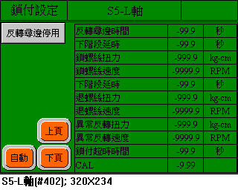

「此畫面為時間設定畫面2」

※S2、3、5、6振筒缺料計時：

振筒缺料報警時間

※頂起計時：

S5、6 頂起時間設定

※異常反轉時間：

當正轉(鎖付)發生異常時,反轉在次鎖付時間

※S2、3送料檢查時間：

進料檢查時間,時間到檢查無料,發警報

※鎖螺絲停止時間：

當浮鎖檢知片碰到近接開關後,開使計時,時間到

起子停止

※退螺絲檢查時間：

退螺絲所需的時間

※自動：按下後，返回主頁

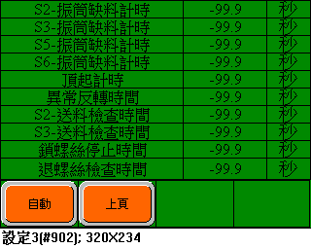

(圖9)